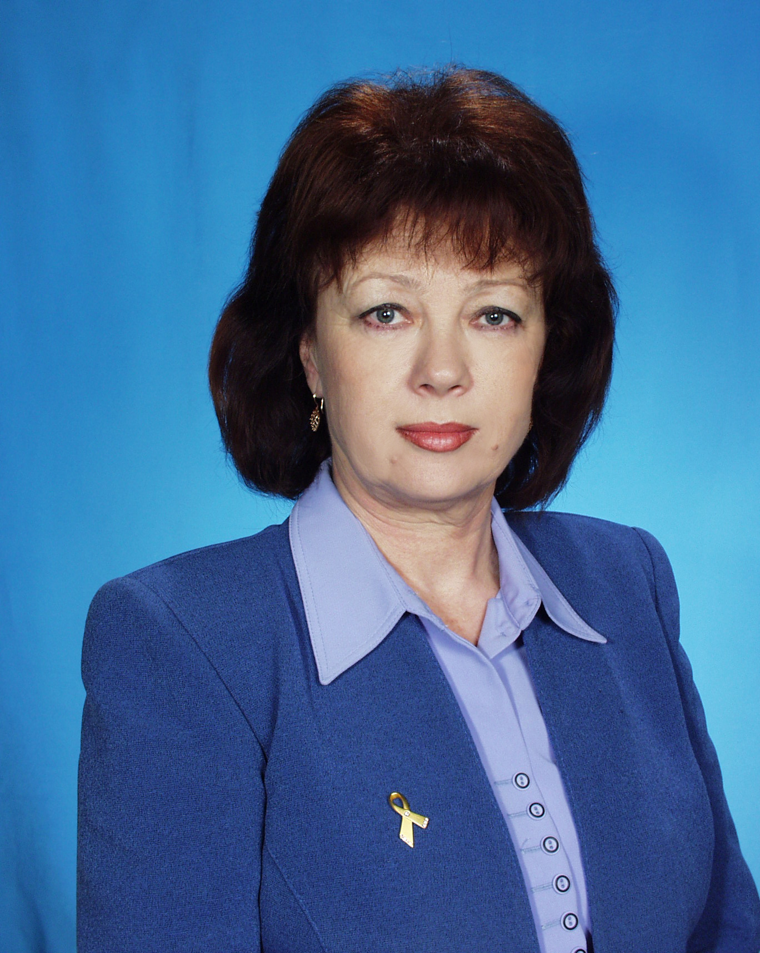
Рекомендации для родителей
будущих первоклассников
Собираемся в страну знаний
Многих родителей, чьи дети достигают
школьного возраста, уже сейчас интересует
вопрос: в какую школу отдать ребёнка?
Когда надо записать, чтобы не опоздать?
Как лучше подготовить к школе?
Хочу ответить на эти вопросы.
В нашем городе нет территориального приёма в школы. Родители в праве выбрать любую школу. Но я очень горжусь своей школой и , конечно, хочу пригласить будущих первоклассников в нашу школу №11. Здесь ребят примут самые опытные учителя. Каждый кабинет –это творческая лаборатория, оснащённая всеми средствами информации: телевизором, компьютером, проектором, музыкальным центром. В каждом кабинете есть уголки для отдыха во внеурочное время, где «живут» любимые игрушки ребят.
В школе для первоклассников работают кружки: «Быстрее, ловчее, смелее» (спортивные); «Информатика в играх и задачах»; «Занимательная математика»; «Весёлые нотки»; «Английский с раннего возраста» ;«Ловкий стрелок» и др.
Кроме того, для ребят открыт информационный центр, где их ждут интересные встречи с библиотекарем.
У нас большая светлая столовая, где покормят и завтраком и обедом первоклассников.
Согласно новому Закону запись детей в первый класс начинается с 1апреля текущего года.
Как лучше подготовить ребёнка к школе?
На базе нашей школы идёт подготовка детей к школе. Но самое главное –надо позаботиться о нравственной и психологической готовности к школе. Каждый взрослый человек знает , что для успешного осуществления любой деятельности нужно обладать такими качествами, как организованность, самостоятельность, ответственность, инициативность.
Организованность проявляется и в малом, и в большом: без подсказки родителей приготовить всё необходимое для прогулки, игры или труда. В заданном темпе выполнить просьбу, поручение, убрать на место вещи, игрушки и т.д.
Самостоятельность проявляется в том, что ребята сами определяют место каждой вещи, порядок и интерьер своего уголка или комнаты. Ребёнка надо приучать к чёткому распорядку дня постепенно.
Важным показателем нравственной готовности к школьному обучению является активное отношение ребёнка ко всему, что происходит в семье, в детском саду. Воспитанию организованности, самостоятельности способствует выполнение детьми постоянных обязанностей в семье.
Дети с высоким уровнем самостоятельности легко и уверенно входят в новую для них учебную деятельность, и большие трудности испытывают те, кто многого не умеет делать сам.
И ещё один совет.
Учите ребёнка слушать других, но и сами признавайте его право на собственное мнение.
Общение не может строиться на основе авторитарного давления на ребёнка и подчиняться формуле» взрослый всегда прав, потому что он взрослый. Обязательно учите ребёнка доказывать свою точку зрения и сами не стесняйтесь признавать ошибки, извиняться. Всё это залог того, что общение в любой среде не будет доставлять вашему ребёнку трудности.
Конечно, вопросов возникает много у родителей в предшкольный период: нужно ли учить малыша читать, считать? Какими знаниями он должен обладать, чтобы первый год прошёл легко и ребёнок ходил в школу с удовольствием.
На все интересующие вас вопросы вы получите ответы, посещая родительские лектории при нашей школе .
Мы ждём Вас.

Заместитель директора МАОУ СОШ №11
Л.А.Назаренко

Рекомендации для родителей будущих первоклассников
Собираемся в страну знаний
Многих родителей, чьи дети достигают школьного возраста, уже сейчас интересует вопрос: в какую школу отдать ребёнка? Когда надо записать, чтобы не опоздать? Как лучше подготовить к школе?
Хочу ответить на эти вопросы.
В нашем городе нет территориального приёма в школы. Родители в праве выбрать любую школу. Но я очень горжусь своей школой и , конечно, хочу пригласить будущих первоклассников в нашу школу №11. Здесь ребят примут самые опытные учителя. Каждый кабинет –это творческая лаборатория, оснащённая всеми средствами информации: телевизором, компьютером, проектором, музыкальным центром. В каждом кабинете есть уголки для отдыха во внеурочное время, где «живут» любимые игрушки ребят.
В школе для первоклассников работают кружки: «Быстрее, ловчее, смелее» (спортивные), «Информатика в играх и задачах», «Занимательная математика», «Весёлые нотки», «Английский с раннего возраста», «Ловкий стрелок» и др.
Кроме того, для ребят открыт информационный центр, где их ждут интересные встречи с библиотекарем.
У нас большая светлая столовая, где покормят и завтраком и обедом первоклассников.
Согласно новому Закону запись детей в первый класс начинается с 1апреля текущего года.
Как лучше подготовить ребёнка к школе?
На базе нашей школы идёт подготовка детей к школе. Но самое главное –надо позаботиться о нравственной и психологической готовности к школе. Каждый взрослый человек знает , что для успешного осуществления любой деятельности нужно обладать такими качествами, как организованность, самостоятельность, ответственность, инициативность.
Организованность проявляется и в малом, и в большом: без подсказки родителей приготовить всё необходимое для прогулки, игры или труда. В заданном темпе выполнить просьбу, поручение, убрать на место вещи, игрушки и т.д.
Самостоятельность проявляется в том, что ребята сами определяют место каждой вещи, порядок и интерьер своего уголка или комнаты. Ребёнка надо приучать к чёткому распорядку дня постепенно.
Важным показателем нравственной готовности к школьному обучению является активное отношение ребёнка ко всему, что происходит в семье, в детском саду. Воспитанию организованности, самостоятельности способствует выполнение детьми постоянных обязанностей в семье.
Дети с высоким уровнем самостоятельности легко и уверенно входят в новую для них учебную деятельность, и большие трудности испытывают те, кто многого не умеет делать сам.
И ещё один совет.
Учите ребёнка слушать других, но и сами признавайте его право на собственное мнение.
Общение не может строиться на основе авторитарного давления на ребёнка и подчиняться формуле» взрослый всегда прав, потому что он взрослый. Обязательно учите ребёнка доказывать свою точку зрения и сами не стесняйтесь признавать ошибки, извиняться. Всё это залог того, что общение в любой среде не будет доставлять вашему ребёнку трудности.
Конечно, вопросов встаёт много перед родителям в предшкольный период: нужно ли учить малыша читать, считать? Какими знаниями он должен обладать, чтобы первый год прошёл легко и ребёнок ходил в школу с удовольствием.
На все интересующие вас вопросы вы получите ответы, посещая родительские лектории при нашей школе .
Мы ждём Вас.

Заместитель директора МАОУ СОШ №11
Л.А.Назаренко

